Выпуск №2 (28) ноябрь 2017
Киёвская СОШ
Агропоколение

На занятии в агроклассе
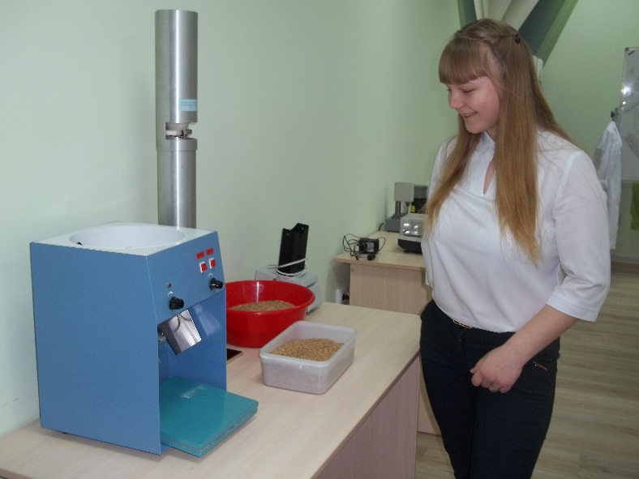
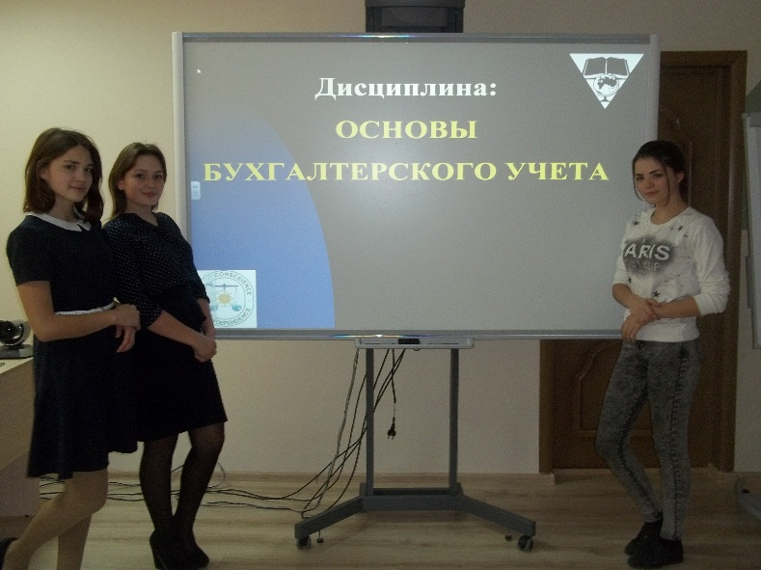

С 2013 года в Ялуторовском районе реализуется программа сетевого проекта под названием «Агропоколение». Занятия проходят во вне учебное время бесплатно на территории профессиональной организации ГАПОУ ТО «Агротехнологический колледж». Ребята здесь знакомятся с условиями работы агропромышленного комплекса, с профессиями, которые можно будет в дальнейшем получить в этом учреждении, а летом попробовать себя в работе на предприятиях местных совхозов. Занятия имеют теоретическую и практическую направленность. Каждый вторник они с удовольствием посещают их.
В этом учебном году (2017-2018) получают профессиональную подготовку в агроклассе учащиеся 10 класса по направлениям:
- «Слесарь по ремонту сельскохозяйственных машин и оборудования»;
- «Оператор по обработке цифровой информации»;
- «Овощевод».
Желаем им крепких знаний по выбранным дисциплинам и хорошей профессиональной подготовки.

Елена Николаевна ШИРЯЕВА,
учитель технологии

Сделано в школьном ПРЕСС-ЦЕНТРЕ РДШ
Сделано в школьном ПРЕСС-ЦЕНТРЕ ДШО «Ровесник»

